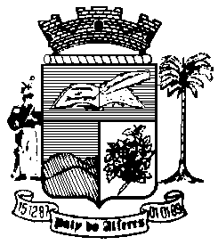

Estado do Rio de Janeiro
Câmara Municipal de Paty do Alferes

P O R T A R I A Nº 022 / 2021

O PRESIDENTE DA CÂMARA MUNICIPAL DE PATY DO ALFERES, no uso de suas atribuições legais,

R E S O L V E:

Art. 1º - Designar, KARINA DUARTE DE SOUZA, Contadora, Matrícula 024/01; SILVANA DE OLIVEIRA VIANNA, Diretora de Orçamento e Finanças, Matrícula nº 012/01, e ANTÔNIO CARLOS TEIXEIRA PEREIRA, Técnico de Contabilidade, Matrícula nº 003/01 para formarem a Comissão de Desenvolvimento Funcional conforme Artigos 40 e 43 da Lei nº 2630 de 27/11/2019.

Art. 2º - Esta Portaria entrará em vigor na data de sua publicação, retroagindo seus efeitos em 01 de maio de 2021.

Art. 3º - Ficam revogadas as disposições em contrário.

Paty do Alferes, 03 de maio de 2021.

ROMULO ROSA DE CARVALHO
Presidente

Certifico que esta Portaria foi enviada para publicação no Órgão Oficial de Imprensa do Município de Paty do Alferes, na forma da Lei.

Paty do Alferes, em 03 de maio de 2021.

